GABINETE DO VEREADOR CARAMELO

PEDIDO DE PROVIDÊNCIA N° / 2016

Exmo. Sr. Presidente

O vereador subscrevente requer, ouvida a Casa e após os trâmites regimentais, seja enviada correspondência ao Exmo. Sr. Prefeito, Márcio Reinaldo Dias Moreira, solicitando, estacionamento para motos na Avenida Múcio José Reis (Norte Sul) no recuo em frente ao supermercado Santa Helena Plus.

JUSTIFICATIVA

De acordo com os motociclistas que vão trabalhar ou usufruir do comércio próximo ao local, não existe estacionamento para os mesmos, o que dificulta a locomoção destes na região.

Sala das Sessões, 11 de Abril de 2016
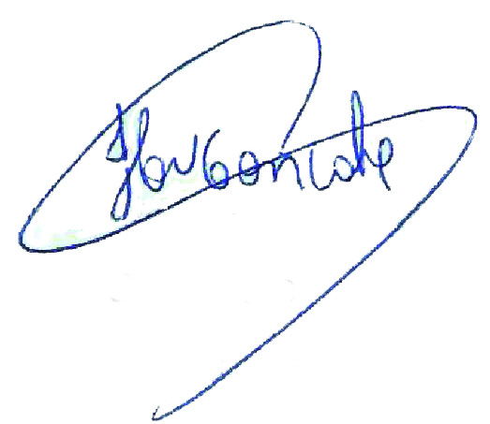

Cláudio Henrique Nacif Gonçalves
Vereador – Caramelo

Av. Getúlio Vargas,111, sala 406, 4° andar,Centro. Tel. (31)37796345.

